档案管理系统需求规格说明

系统功能需求

档案管理系统是一套功能强大、操作简便、实用的自动化管理软件，包括用户管理、系统参数设置、档案数据录入（分为文件录入和案卷录入两部分）、案卷数据查询（分为文件查询和案卷查询两部分）、借阅管理、数据维护（分为数据备份和数据操作）、操作日志查看、报表打印等。可以应用于一般的档案室，也可以应用于网络中的办公系统，进行联网操作。

本档案管理系统主要针对某档案的具体业务流程开发设计，系统提供了较好的功能扩充接口。开发档案管理软件主要是为了满足该档案管理和业务管理的方便，以现代的创新思维模式工作。

下面概况下本档案管理系统大致的功能需求：

用户登录

在用户进入系统前，首先要求用户进行登录，登录时要求验证用户名和密码是否匹配，验证通过后允许用户进入本系统操作。用户的密码需要进行加密算法。

用户的登录密码要求加密保存在数据库中。

用户登录后需要记入到日志库中

修改注册信息

用户登录后，可以修改自己的注册信息，包括修改用户密码，每页显示行数等信息，不允许修改用户名、姓名和部门等信息。

权限设置

本模块只有系统管理员可以操作

管理员可以增加系统用户、删除系统用户、修改用户的相关属性、修改用户的权限表、

系统参数设置

本模块需要具有“辅助库设置”权限才可以操作

本模块设置系统的辅助参数表，这些参数表是输入数据时作为辅助使用的，每个参数表需要有增加、删除、修改和查看等操作。

另外，需要设置本系统的使用单位名、数据文件路径等系统运行参数

数据录入

本模块处理用户输入新的档案文件信息或者档案案卷信息

输入数据时要考虑用户连续输入的情况，可以从以上一条记录复制数据到新的记录中。

不同的档案信息之后可以接着输入此案卷下的文件信息，案卷信息中相应的字段带入文件信息输入界面，且不可更改。

数据维护

本模块需要具有“数据维护”的权限的用户可以操作

数据维护模块对已经“删除”的档案文件做最后判定，判断该文件是否要删除。此模块涉及两种操作：恢复和彻底删除。

数据查询

按用户输入的条件查询相应的档案文件信息

查询结果以列表目录形式显示，也可以卡片形式显示。具有档案处理权限的用户可以对查询结果编辑并保存，也可以“删除”档案文件。

数据修改

本模块主要实现批量修改数据的功能，可以由用户指定条件，将数据库中所有符合条件的文件或案卷记录按要求修改基于字段的值。

报表打印

打印各种档案的目录表和统计表，可以由用户设计进行报表的自动生成。

档案借阅

此模块分为外借登记、归还登记和电子借阅申请处理两部分，具有“借阅管理”权限的用户可以操作此模块。

外借模块实现档案文件的借出登记和归还登记功能。

电子借阅申请由具有“借阅管理”权限的用户处理，一般用户提出阅读电子文档的请求后，被同意阅读后，文件将被发送给申请人。

数据备份及恢复

本模块需要实现数据的备份和恢复机制。

数据备份操作可以按年度、档案种类等条件进行部分备份或完全备份。

数据恢复就是将备份备份数据恢复到数据库中。

可以对数据进行备份和恢复，备份的路径在系统参数设置中指定，备份生成一个XML文件，恢复的时候自动由此恢复，具有批量备份和恢复的功能。

查阅操作日志

本模块对系统运行日志操作，具有“日志操作”权限的用户可以进入本模块。可以进行查看日志记录等操作。

图所示给出了整个档案管理系统的功能需求。

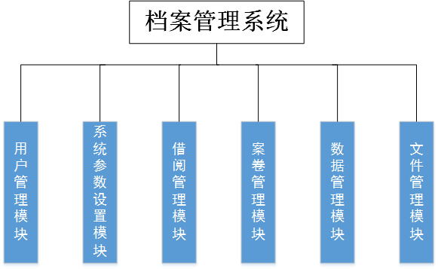用户管理模块

用户管理模块包括如图所示几个部分

（1）添加用户：管理员可以对用户进行添加操作。

（2）删除用户：管理员可以对已有用户进行删除操作

（3）查看用户权限：每个用户都具有一定的权限，管理员可以查看用户的管理权限。

（4）修改管理权限：管理员可以修改用户的管理权限

（5）添加管理权限：管理员在权限管理中可以添加管理权限。

（6）删除管理权限：管理员在权限管理中可以删除管理权限。

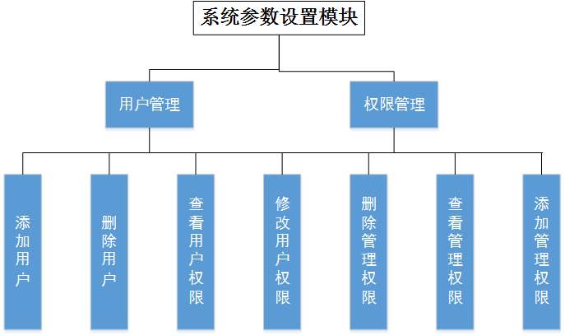系统参数设置模块

系统参数设置模块包括如图所示几个部分。

（1）系统表：管理员可以修改单位名称和卷宗并保存

（2）档案种类表：对档案种类进行添加、删除操作。

（3）文件种类表：对文件种类进行添加、删除操作。

（4）文件类目表：对文件类目进行添加、删除操作。

（5）其他参数表：对其他文件进行编辑、删除操作。在编辑时可以修改附件存放路径和备份文件存放路径。

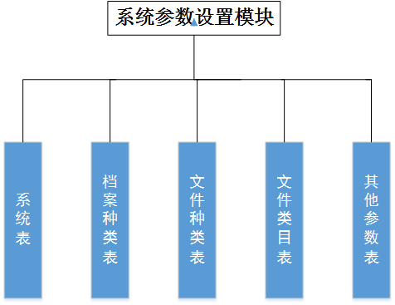

借阅管理模块

借阅管理包括如图几个部分

（1）借阅登记：输入借阅条件后就可以申请借阅登记。

（2）借阅查询：提供对所借出案卷的查询工作，对归还日期做详细说明。

（3）网上借阅：网上借阅又提供网上借阅申请、未提交的借阅申请、已处理的借阅申请、借阅申请处理和网上答复几个小模块。

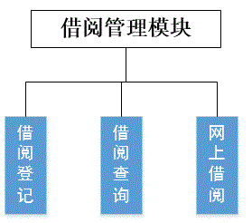

案卷管理模块

案卷管理模块包括如图几个部分

（1）案卷查询：对所需要的案卷进行查询操作

（2）案卷录入：保存案卷

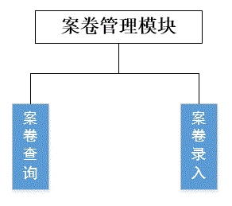

文件管理模块

文件管理模块包括如图几个部分

（1）文件查询：对所需文件进行查询操作

（2）文件录入：保存文件

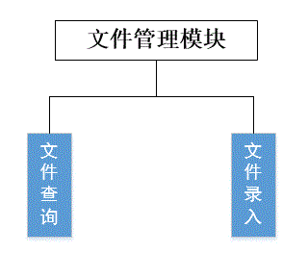

数据管理模块

数据管理模块包括如图几个部分：

（1）数据备份：对文件表和案卷表分别进行备份。

（2）数据恢复：对文件表和案卷表分别进行数据恢复。

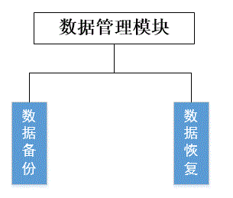

总结：明确的需求分析包括3个层次：业务需求、用户需求和功能需求。需求分析的任务是借助当前系统的物理模型导出目标系统的逻辑模型，解决系统“做什么”的问题最后编写需求分析文档即软件需求说明书。其实现步骤如图：

